Муниципальное бюджетное дошкольное образовательное учреждение детский сад общеразвивающего вида с приоритетным осуществлением деятельности по художественно-эстетическому развитию детей № 30 посёлка Эльбан Амурского муниципального района Хабаровского края | УТВЕРЖДЕНО  Приказом заведующего МБДОУ № 30 пос. Эльбан от «___»___________ 20 __ год  № ___________________________________

Анализ работы
МБДОУ № 30 пос. Эльбан
в летне-оздоровительную кампанию
2018 года

2018 год
Посещаемость ДОУ в летний период
В летне-оздоровительную кампанию в ДОУ № 30 пос. Эльбан работало пять возрастных групп – раннего, младшего, среднего и старшего возраста. С июля в ДОУ открылась адаптационная группа для детей раннего возраста.
Посещаемость детьми ДОУ в летний период составила в среднем 67%.
Анализ посещаемости за летний период показывает, что родители заинтересованы в получении услуг образовательного учреждения в летний период. Это положительно отражается на детской заинтересованности в занятиях и эмоциональном климате в детском коллективе. Сравнительный анализ посещаемости детьми детского сада в летний период за три года можно видеть в диаграмме 1.
Диаграмма 1

Сравнительная диаграмма посещаемости детьми ДОУ

Анализ подготовительных мероприятий ДОУ
Анализ подготовительных мероприятий показывает, что дошкольное учреждение было подготовлено, чтобы дети качественно, радостно и продуктивно прожили летний период.
План работы ДОУ на летний период был утвержден на майском педсовете. Активное участие в составлении плана принимали педагоги, музыкальный руководитель, педагог-психолог, медицинская сестра.
С целью создания оптимальных условий для проведения летней кампании педагоги ДОУ участвовали в конкурсе на лучшее оборудование для экспериментирование на участке ДОУ.
Все педагоги проявили инициативу, творческую активность в разработке проекта участка, подготовили родителей к реализации своих задумок и совместными усилиями участки приобрели эстетическую привлекательность, стали интересны детям и расширили возможности педагогов в организации экспериментирования.
В период подготовки к летнему периоду были тщательно обсуждены вопросы организационно-методической работы. По вопросам организации летней оздоровительной кампании был проведен диспут педагогов. Так как одним из приоритетных направлений было создание условий, обеспечивающих охрану жизни и здоровья детей, особое внимание воспитателей было направлено на решение задач физического воспитания детей, организацию двигательного режима в течение дня, проведение закаливающих и оздоровительных мероприятий как главных факторов укрепления здоровья детей.
На начало летне-оздоровительной кампании все группы, медицинский кабинет были укомплектованы аптечками первой медицинской помощи. Медсестрой ДОУ были составлены планы лечебно-профилактических и физкультурно-оздоровительных мероприятий, где были учтены возрастные и индивидуальные возможности детей.
Накануне летне-оздоровительной кампании были проведены групповые и общесадовское собрания родителей, составлен совместный план работы заведующей ДОУ и медицинской сестры на летний период, который включил вопросы подготовки кадров, организации оздоровления, проведения закаливающих мероприятий, организации двигательного режима с учетом конкретных условий, в которых находится ДОУ.
В плане лечебно-профилактической работы при подготовке организации летнего оздоровления детей, все дети были осмотрены педиатром и узкими специалистами, была проведена антропометрия. На основании полученных данных, медсестра дала педагогам рекомендации по индивидуализации режима дня, оздоровительных и закаливающих процедур.
Коллектив детского сада в летне-оздоровительную кампанию ставил перед собой следующие задачи:
- Создавать условия, обеспечивающие охрану жизни и укрепление здоровья воспитанников, способствовать их физическому развитию путём оптимизации двигательной активности каждого ребенка.
- Формировать у дошкольников духовно-нравственные ценности и чувство сопричастности к культурному наследию своего народа.
- Формировать у дошкольников эмоциональное отношение к миру профессий, через предоставление доступных видов деятельности.
Реализация задач ДОУ в летний период
Накопленный в ДОУ опыт проведения летней оздоровительной кампании в форме реализации комплексного проекта показал эффективность такой формы организации летнего отдыха детей. Летнюю оздоровительную кампанию 2018 года педагоги решили провести в рамках комплексного проекта «Летняя сказка».
Комплексный проект «Летняя сказка» реализует новый подход к организации летнего отдыха детей.
Цель проекта – создание максимально эффективных условий для закаливания детей, обеспечения оптимальной двигательной активности, творческого, познавательного развития дошкольников в летний период.
Особое внимание при реализации проекта уделялось физкультурно-оздоровительному направлению. Оздоровительное направление предполагало ежедневные физкультминутки, дыхательные, психологические гимнастики, пальчиковые игры, спортивные и подвижные игры и упражнения — с целью понижения утомляемости, переключения, повышения уровня адаптации и сопротивляемости детского организма, улучшения эмоционального состояния, повышения творческой активности, а в конечном счёте — всестороннего развития физических и духовных сил дошкольников.
Методическая работа
С целью наибольшей продуктивности решения поставленных задач были проведены следующие методические мероприятия:
- консультации для воспитателей «Организация планирования образовательного процесса в летний период», «Организация двигательной деятельности детей на прогулке», «Организация экспериментальной деятельности детей в летний период», «Организация наблюдений в летних условиях», «Духовные ценности в воспитании детей»;
- тематическая выставка «Как организовать работу с детьми летом»;
- разработаны Положения о проведении конкурсов для педагогов «лучшее оборудование для экспериментирования на участке ДОУ», «Дошкольник в мире профессий», «Лучший центр экспериментальной деятельности в группе»;
- Семинар-практикум «Формы работы с дошкольниками по ранней профориентации»;
- Деловая игра «Час здоровья»;
- Педсовет «Итоги летне-оздоровительной кампании и основные направления работы ДОУ в новом учебном году»;
Работа в летнюю кампанию в рамках реализации комплексного проекта «Летняя сказка» представляла собой реализацию еженедельных мини-проектов.
Реализация проектов потребовала от педагогов приобретения и систематизации методических знаний, проявления заинтересованности проблемой, а также выявило их творческие навыки и способности.
Анализ планирования воспитателями педагогического процесса показывает, что по всем направлениям развития детей проводилась целенаправленная работа. Были составлены перспективные планы на летний период, при планировании учитывались показатели мониторинга развития детей и проводилась индивидуальная работа.
Проектная деятельность «Летняя сказка»
Реализация летнего плана проводилась в рамках проекта «Летняя сказка». Анализ деятельности по проекту показывает, что педагогами были проведены мероприятия по всем направлениям развития детей через реализацию мини-проектов недельной продолжительности.
Направлениями реализации проекта были:
- Физическое развитие;
- Художественно-эстетическое развитие;
- Социально-коммуникативное развитие;
- Познавательное развитие;
- Речевое развитие.
Физическое развитие
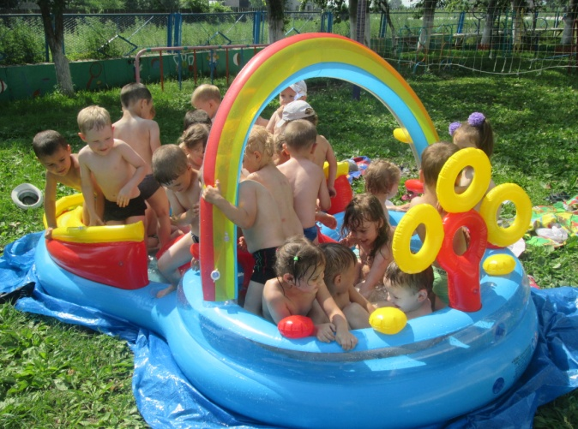
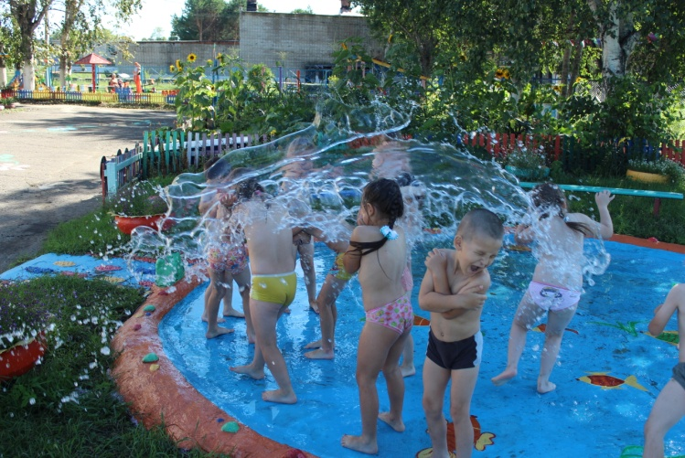
Решая задачу обеспечения охраны жизни, совершенствования работы по охране и укреплению физического здоровья детей через формирование потребности в ежедневной двигательной активности, воспитатели, в первую очередь, постарались создать условия для формирования двигательной активности и оздоровления детей. Регулярное проведение утренней гимнастики и физкультурных занятий на свежем воздухе (при условии благоприятных погодных условий); увеличение времени прогулок и дневного сна; песочная терапия; ходьба босиком по траве, воздушные ванны, купание в бассейнах, спортивные игры послужили важными составляющими сохранения и укрепления здоровья воспитанников. Созданию условий способствовало проведение работы по подготовке прогулочных участков ДОУ к летней оздоровительной кампании. С помощью родителей были построены игровые атрибуты, сооружения для закрепления двигательных навыков детей, облагорожены и украшены территории участков.
Оздоровительная работа, совершенствование двигательной подготовленности детей, формирование потребности детей в двигательной активности осуществлялось через:
- различные виды деятельности и различные формы двигательной активности, спортивные игры, физические упражнения;
- индивидуальную работу с детьми;
- спортивные праздники и развлечения;
- физкультминутки;
- прогулки, экскурсии и походы;
- закаливающие процедуры;
- проектную деятельность.
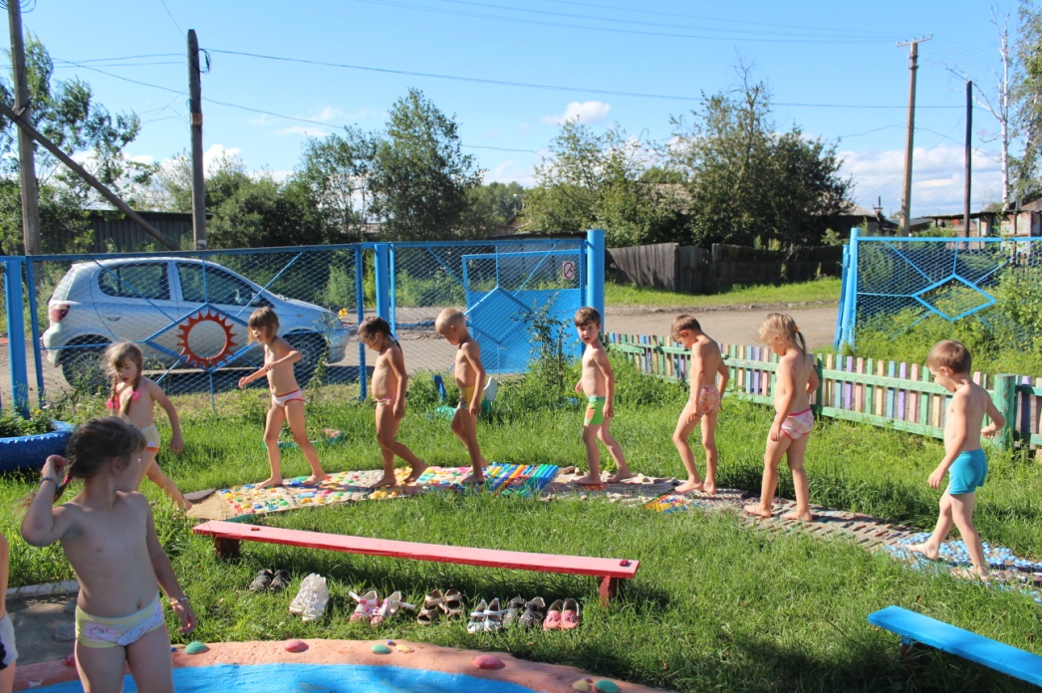
Наличие «дорожки здоровья» позволило проводить работу по профилактике плоскостопия более эффективно. Разнообразные материалы, использованные для изготовления «дорожки», её эстетический вид привлекают детей, и они с удовольствием маршируют по ней.

Анализ показал, что для увеличения уровня двигательной активности детей, воспитатели использовали преимущественно такие формы двигательной деятельности детей, как утренняя гимнастика, физкультурная совместная деятельность воспитателя с детьми, физкультминутки, прогулки, музыкальные занятия, трудовую деятельность и др. Повышение уровня двигательной активности у детей обеспечивалось тем, что различные виды деятельности предлагались детям на открытом воздухе, то есть на значительно большем пространстве по сравнению с групповым помещением или музыкальным залом. Использование спортивных игр – бадминтона, тенниса, футбола, катание на велосипедах - увеличивало двигательную активность и обеспечивало у детей максимум положительных эмоций.
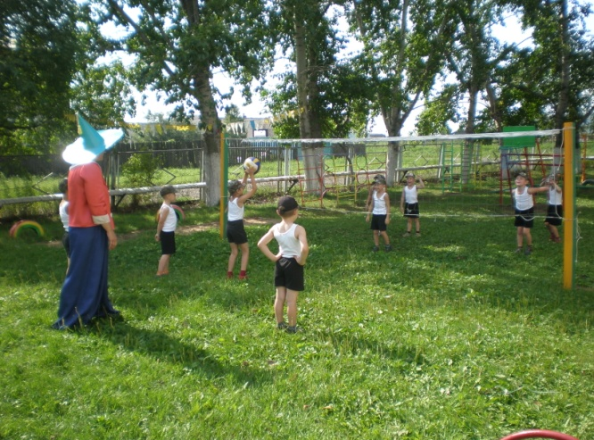
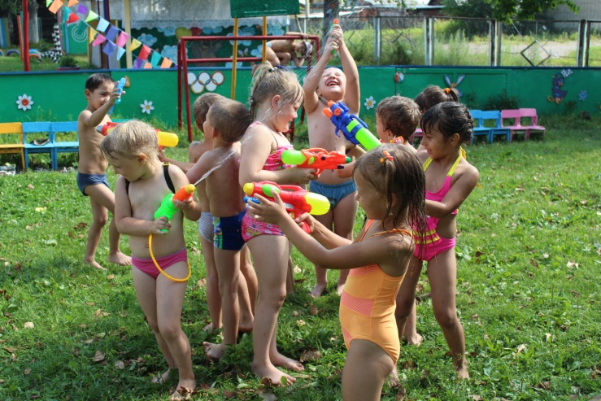
Помимо организованных форм работы большое место в развитии двигательной активности занимает самостоятельная деятельность детей. В ходе наблюдений за самостоятельной деятельностью детей замечено, что, учитывая индивидуальные особенности детей и опираясь на их интересы, воспитатели для повышения двигательной активности в самостоятельных играх использовали физкультурные пособия и спортивный инвентарь (мячи, обручи, скакалки, бадминтон, волейбольный, футбольный, баскетбольный мячи и др.). Введение в игры движений с использованием пособий, позволило также увеличить продолжительность общения детей, улучшить их эмоциональный настрой и отношение друг к другу.
На протяжении летнего периода воспитатели следили за оптимальной одеждой детей для исключения их перегрева. На прогулках планировали подвижные игры, спортивные развлечения для повышения эмоционального тонуса детей, развития памяти и внимания. Еженедельно проводились игры-эстафеты, спортивные досуги, развлечения в рамках реализации мини-проектов.
В рамках реализации комплексного проекта с детьми старшего и среднего возраста было проведено развлечение «Летние Олимпийские игры» с вручением медалей и поощрительных призов.
В результате проведения физкультурно-оздоровительной работы, использования нетрадиционных методов оздоровления детей, таких как психологическая гимнастика, дыхательная гимнастика, релаксация, улучшилась осанка детей, улучшилось эмоциональное здоровье детей. По анализу антропометрических данных, полученных в конце августа, можно сделать заключение, что за летний период уровень физического развития детей повысился. Динамика функционального состояния организма детей положительная.
В течение летнего периода медсестра проводила наблюдение за состоянием здоровья детей, проведением закаливающих мероприятий, за питанием детей, а также за санитарным состоянием пищеблока, групповых помещений, участка.
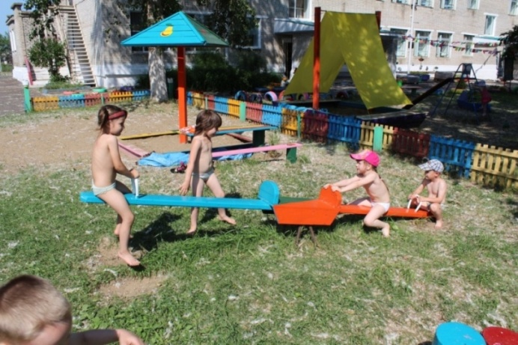

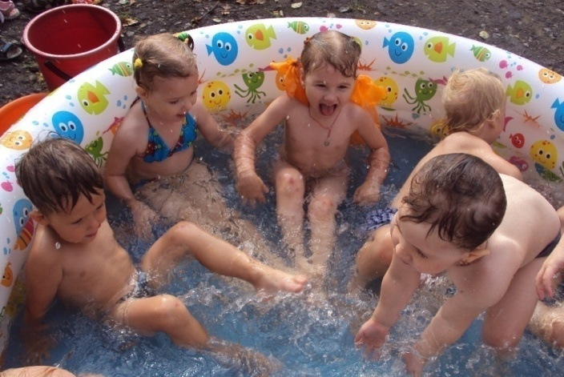

Медсестрой совместно с воспитателями осуществлялось наблюдение за режимом дня, закаливанием и двигательной активностью детей в течение дня, за развитием двигательных навыков детей, их эмоциональным и функциональным состоянием. При организации всех режимных моментов, соблюдался принцип постепенности, учитывался индивидуальный подход к детям, создавались благоприятные условия для охраны их нервной системы. Проводилась работа по формированию и закреплению культурно-гигиенических навыков и навыков самообслуживания на фоне правильного общего режима и режима питания.
Художественно-эстетическое развитие
Летний период представляет собой уникальную возможность для планирования работы по художественно-эстетическому развитию детей – беседы, оформление выставки «Народные умельцы», изготовление атрибутов для инсценировок и драматизаций. Такая деятельность не только способствует развитию интереса каждого ребенка к изобразительному творчеству, но и дает возможность для проявления познавательной активности и инициативы.
Анализ работы воспитателей также показывает, что летний период был использован воспитателями для развития изобразительных, творческих и музыкальных способностей детей. В начале июня на участке детского сада открылась творческая мастерская.
В группах педагоги организовывали выставки детских работ по изодеятельности. На основе творческого взаимодействия воспитателей с детьми были проведены конкурсы рисунков, литературные вечера, дружеские посиделки, занятия с использованием нетрадиционных видов рисования, оформлены коллективные работы детей.
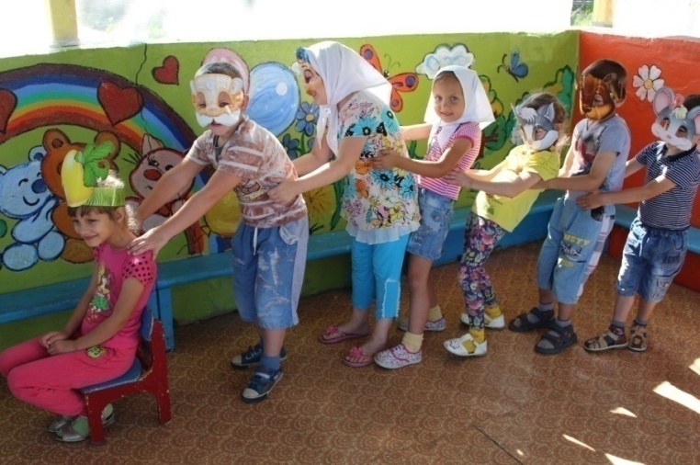

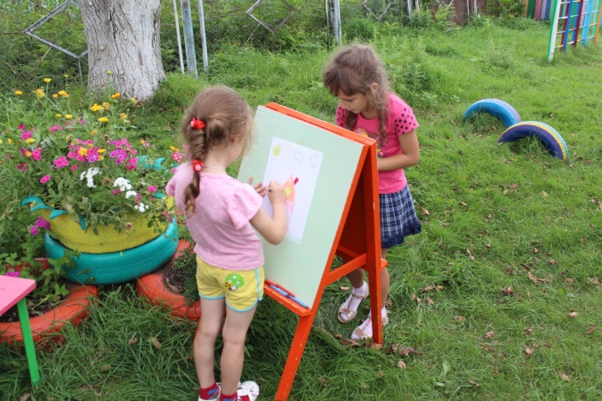

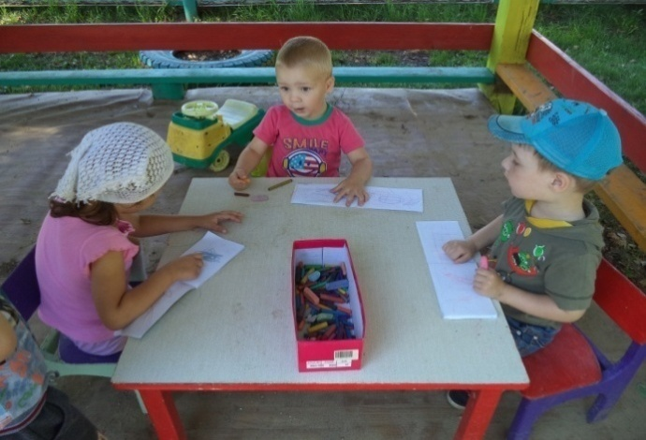
Музыкально-театральное направление помогло сделать жизнь детей в детском саду увлекательнее и разнообразнее. Музыкально-театрализованная деятельность организационно пронизывала все режимные моменты, благодаря имеющимся в группах магнитофонам. Музыка звучала во время занятий, во время совместной деятельности детей и взрослых в свободное время, во время самостоятельной деятельности детей. Совместная деятельность детей и взрослых включала в себя игровые ситуации, чтение художественной литературы с последующим обыгрыванием сюжетных эпизодов, игры-рисования на свободную тему, строительные игры с драматизацией, работу с лепбуками. Такая деятельность способствовала возникновению самостоятельной театрализованной деятельности детей.
Продукты музыкально-театрализованной деятельности (инсценировки, драматизации, концерты и др.) вносились в содержание праздников, развлечений, гостевых визитов в другие группы детского сада, что приносило большое удовольствие зрителям и участникам.
Познавательное, речевое направление
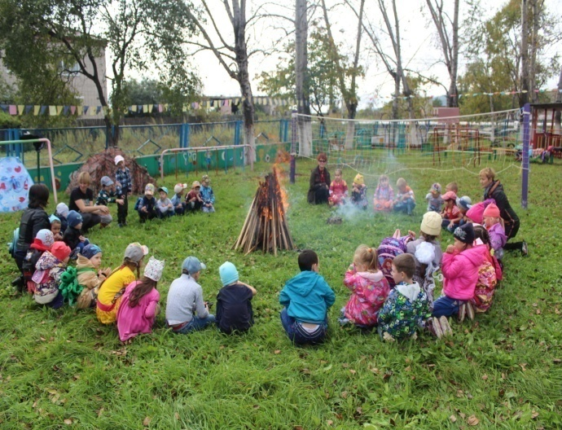
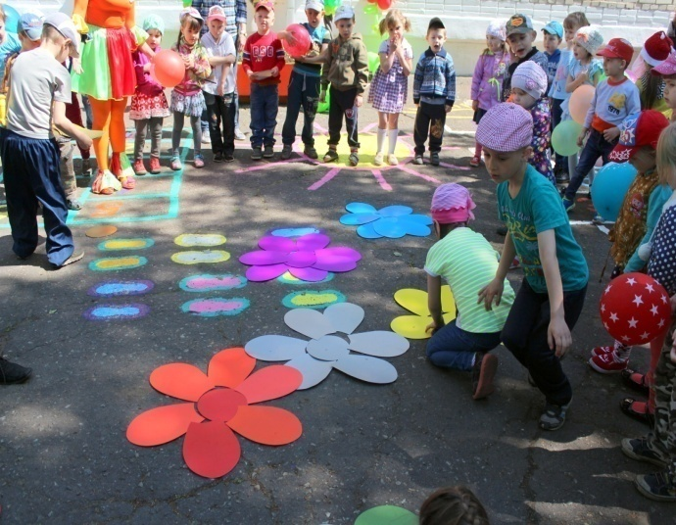
С помощью реализации мини-проектов «Наш дом - Россия», «Удивительный мир математики», «Люблю тебя, мой край родной», «Путешествие по странам и континентам» и других воспитатели реализовали познавательное, речевое направление в воспитании дошкольников.
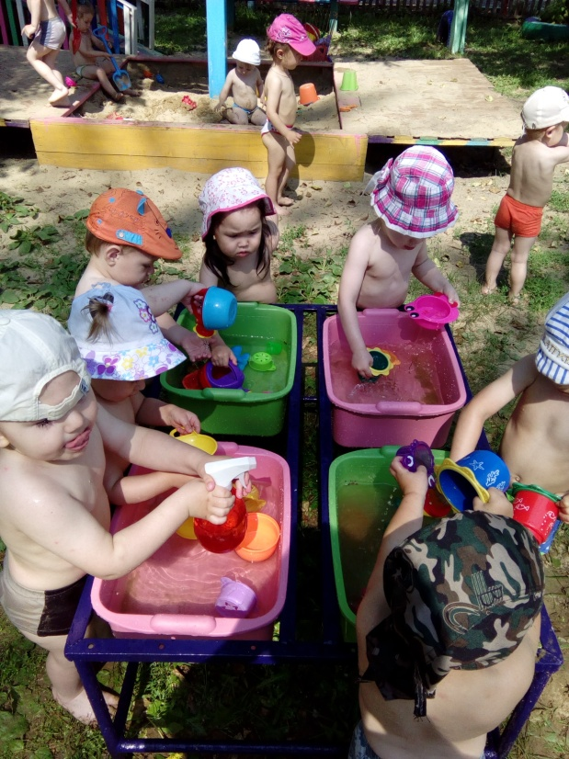
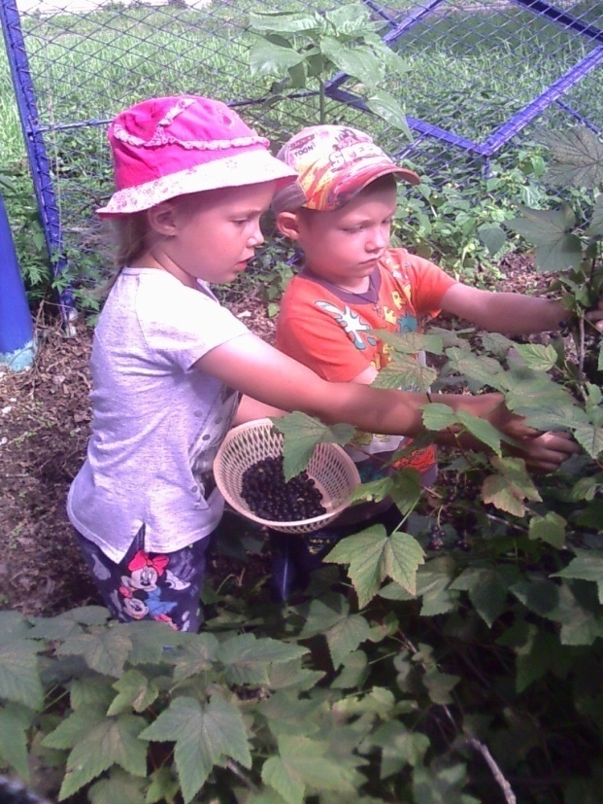

Экологическому воспитанию детей способствовала работа на огороде и цветниках. Совместно с взрослыми дети садили морковку, картофель, лук, фасоль и другие культуры. В этом году дети собрали урожай огурцов, помидоров, капусты, перца, кабачков, смородины. Полив и прополка также позволила детям закрепить знания о потребностях растений и необходимости ухода за ними. Успешно воспитатели организовали работу в рамках познавательной деятельности: проводили с детьми опытно-экспериментальную, исследовательскую работу. Дети познакомились со свойствами воды. Воспитатели вместе с детьми проводили разнообразные опыты, которые позволили детям не только познакомиться со свойствами знакомых материалов, но и развить исследовательские навыки, умение сотрудничать друг с другом, бережно относиться к природе.
У детей была возможность проявить самостоятельность, развить эстетический вкус, узнать, что без воды не может быть жизни, что вода нужна всем и растениям, и животным, и людям. На каждом участке имеются водоемы и дети могли с удовольствием исследовать свойства воды через игровую деятельность. Много радости детям принесло купание в надувных бассейнах. В жаркие дни они могли ощутить удовольствие, которое приносит освежение водой, и понять, насколько важно беречь воду.
На прогулках дети создавали песочные города, различные поделки из форм с песком, что служило не только развитию познавательных и сенсорных способностей детей, но и было фактором укрепления их психического здоровья.
В рамках реализации проектов педагоги планировали рассматривание иллюстраций, беседы, чтение художественных произведений, чтение стихотворений наизусть, продуктивную деятельность, квесты. Были рассмотрены темы: «Растительный мир», «Животный мир», «Неживая природа», «Труд людей в природе». Наблюдение за насекомыми, птицами, животными, экскурсии, наблюдение за природными явлениями, несомненно, обогатило представления детей об окружающем мире и способствовало формированию позиции защитника природы.
Социально-коммуникативное развитие
Анализ деятельности воспитателей в летний период показал, что большое внимание в летний период было уделено развитию игровой деятельности детей, а также развитию у детей самостоятельности в игре.
Для этого использовались игры с разными вариантами и усложнениями. Проводились дидактические игры для формирования у детей нравственно-оценочного опыта, театрализованные игры, игры-забавы, хороводные игры, игры на развитие эмоциональной сферы и диалогового общения и многие другие. Игра способствовала гармоничному развитию детей, созданию атмосферы взаимопомощи и проявлению дружеских отношений детей.
Путем обогащения жизненного опыта детей знаниями и впечатлениями педагогам удалось разнообразить игровые сюжеты детей. Часто игры детей организовывались на свежем воздухе, для чего использовался выносной материал, воспитатели создавали условия для возникновения сюжетно-ролевых, режиссерских игр. Педагоги предоставляли детям возможность самостоятельно менять игровую среду в соответствии с настроением, игровыми замыслами и интересами.
Воспитатели учитывали половые различия при организации предметно-игровой среды. Содержание игровой обстановки отражало интересы девочек – шатры, лоскуты ткани, куклы и т.д., для мальчиков на участках много построек, машин, пароходов, паровозов.
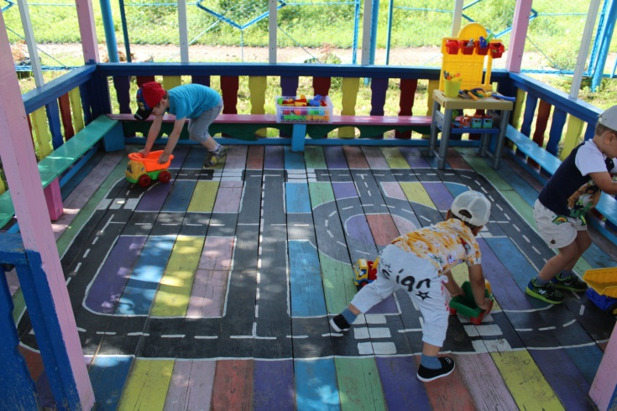
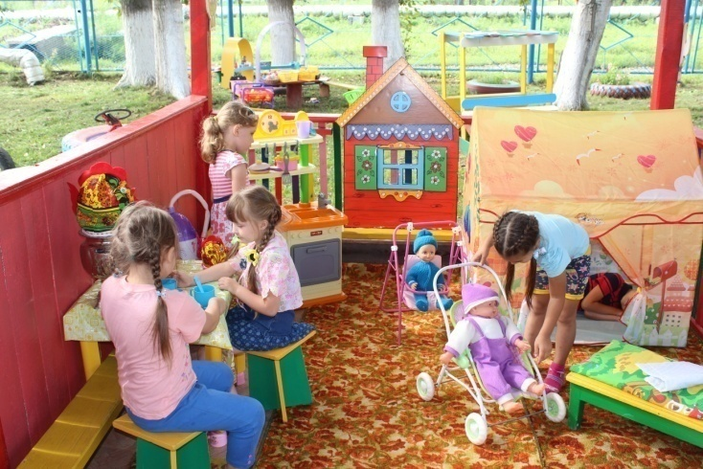
В рамках реализации летнего проекта большое внимание уделялось воспитанию у детей навыков безопасного поведения на улицах поселка, на природе, дома. Совместная деятельность воспитателя с детьми включала в себя знакомство с правилами ПДД, пожарной безопасности, игровые и проблемные ситуации, досуги и развлечения.
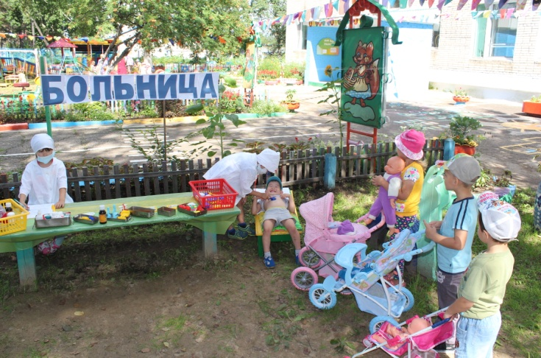
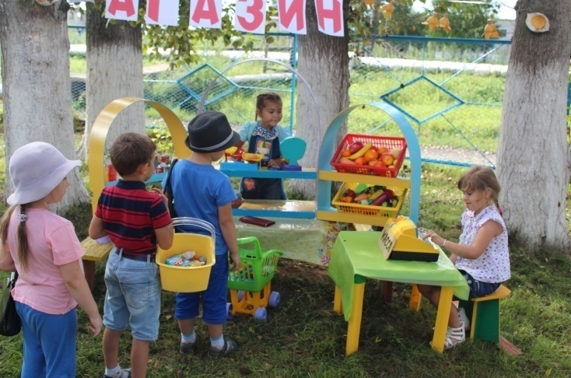
В течение летнего периода воспитатели прививали детям желание трудиться, заботиться о цветниках, огородных грядках путем проведения трудового десанта, акций «Экологическая тревога», организации совместного труда взрослых и детей «Трудимся, не скучаем – красоту приглашаем», «Растут цветы для красоты, а овощи для здоровья». Заранее был составлен календарь работ на огороде и цветниках, который позволял систематически наблюдать за изменениями в жизни растений, расширять знания детей о правилах ухода за растениями, пользе растений для жизни человека.
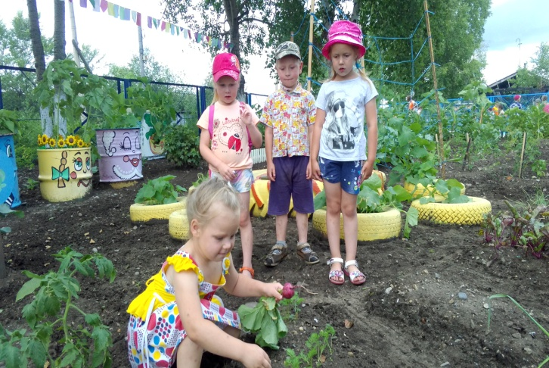
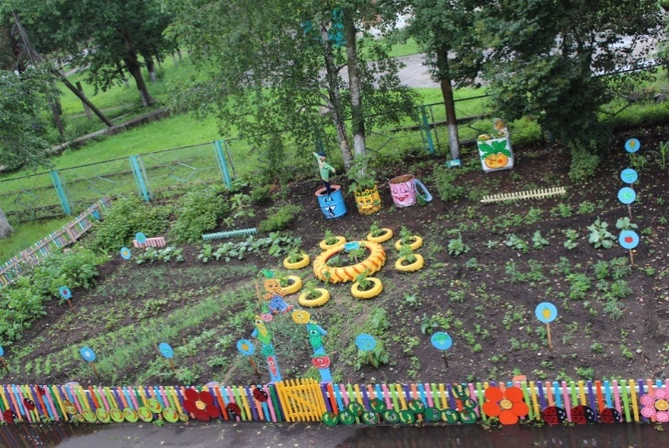
Дети с удовольствием наблюдали за работой взрослых и оказывали им посильную помощь.
Патриотическое воспитание осуществлялось посредством приобщения детей к историческому наследию русского народа. У воспитанников ДОУ сформированы первоначальные представления о народных праздниках, истории и жизни русского народа. Дети участвовали в народных праздниках «Троица», «Иван Купала», «Веселая ярмарка», «Три спаса». В рамках реализации проектов педагоги планировали рассматривание иллюстраций, беседы, чтение художественных произведений, продуктивную деятельность, народные игры.
Работа с родителями
В течение летнего периода ДОУ не переставало сотрудничать с родителями. В рамках проекта «Летняя сказка» воспитатели проводили совместные мероприятия, родители помогали копать огород, проводить работу по благоустройству участка детского сада. Активное участие родители приняли в подготовке групповых помещений к новому учебному году. Это послужило укреплению сотрудничества с родителями, большему пониманию родителями трудностей с которыми сталкивается дошкольное учреждение.
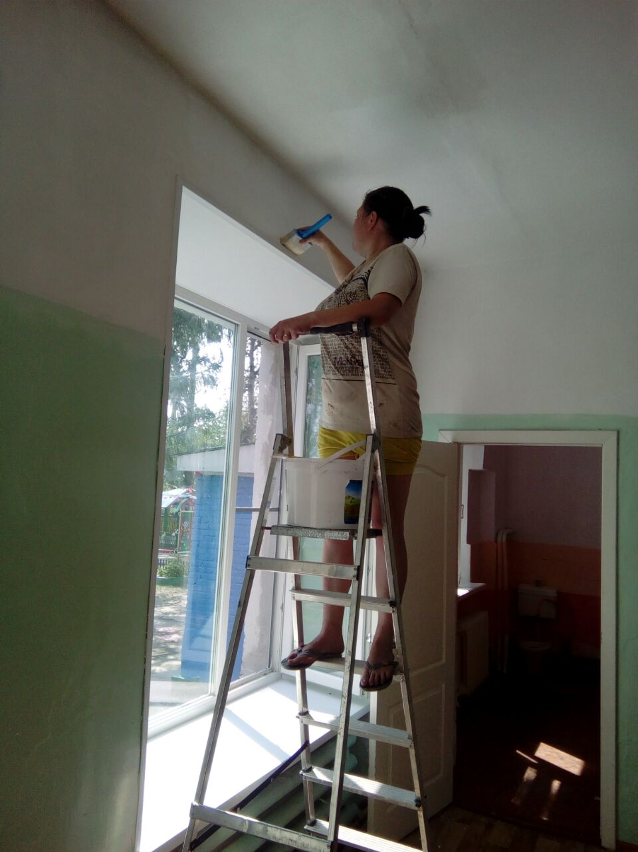
В летний период для родителей были подготовлены консультации, которые помогли им учесть возможности и потребности детей для получения наибольшей пользы от летнего отдыха: «Памятка для родителей по правилам дорожного движения», «Закаливание детей летом», «Отдых с ребенком летом», «Ядовитые растения» и др.
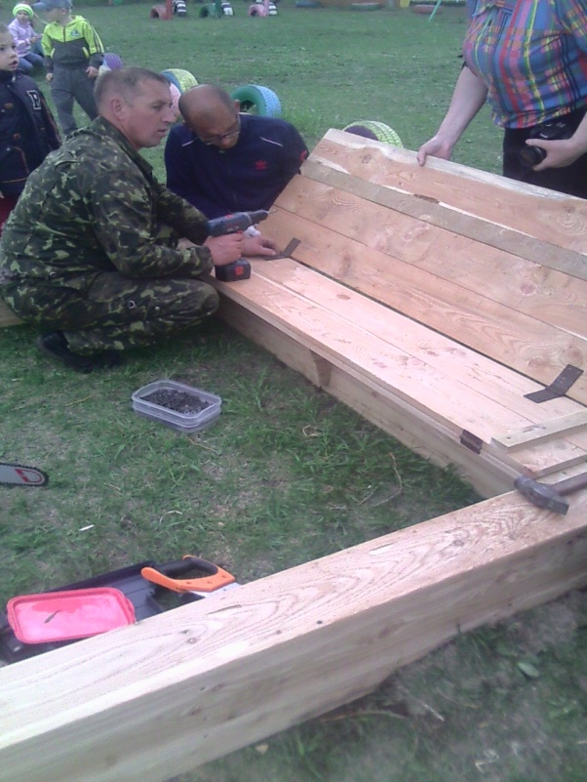

Административно-хозяйственная работа
При анализе административно-хозяйственной работы было отмечено, что в летний период была проведена большая работа по подготовке ДОУ к новому учебному году. Был произведен ремонт групповых помещений (косметический ремонт), косметический ремонт пищеблока и прачечной, ремонт и покраска оборудования на прогулочных участках и спортивной площадке.
Приобретена методическая литература по актуальным проблемам развития дошкольного образования и основным направлениям развития дошкольников.
Итоги летней оздоровительной кампании
Организация летней оздоровительной кампании по проекту «Краски лета»» позволила сплотить коллектив педагогов, родителей, всего персонала ДОУ в решении задач летней оздоровительной кампании. В летний период были созданы условия для физического и нравственного воспитания детей. Благодаря творчеству воспитателей дети плодотворно и радостно прожили летний период, укрепили как физическое, так и психическое здоровье.
Используя различные формы работы, педагоги создали эффективные условия по охране и укреплению здоровья, способствовали творческому, познавательному развитию дошкольников.
Благодаря свободному и естественному общению детей друг с другом в рамках совместных дел, праздников, прогулок, удалось продолжать формировать у детей нравственные человеческие взаимоотношения, направленные на защиту мира и благополучия большой «семьи».
Хорошим показателем работы, проделанной коллективом дошкольного учреждения за летний период с целью укрепления и сохранения здоровья детей, является показатель заболеваемости детей. Заболеваемость в летний период 2018 года у детей старшего дошкольного уровня по сравнению с летним периодом прошлого года осталась на прежнем уровне, у детей до 3-х лет повысилась на 0,03%. Сравнительную динамику можно видеть в таблице1 (приложение).
В летнее время жизнь детей связана с повышенной затратой энергии, обусловленной усилением их двигательной активности, организацией длительных прогулок, посильного труда и т.д. В связи с этим калорийность суточного рациона была повышена на 10-15%. Это достигалось путем увеличения количества молока и молочных продуктов, а также овощей и фруктов. Был увеличен рацион питания в полдник. В летнее время в рацион детей была включена свежая зелень: укроп, петрушка, зеленый лук. В жаркое время у детей повышается потребность в жидкости, поэтому для питья была использована бутилированная вода, соки. На летне-оздоровительный период было составлено 10-дневное меню, в котором использовали большое количество овощей, соков, кисломолочных продуктов, сыра. Проводилась С-витаминизация. Среднее количество белков, жиров и углеводов за три месяца составило соответственно: 65,8:64:247,3, калорийность: 1804,3 ккал.
Благодаря проведению оздоровительных мероприятий, сотрудничеству с медсестрой, которая вела контроль за рациональным питанием, режимом дня, увеличению калорийности питания, прибавка в весе составила у детей среднего и старшего возраста 3,7%, прибавка в росте 1,5%. У детей раннего возраста прибавка в весе составила 4,0%, прибавка в росте 3,1%.
В целом работа коллектива за летне-оздоровительную кампанию можно оценить положительно. Задачи, поставленные на лето 2018 года, педагогический коллектив выполнил.

ПРИЛОЖЕНИЕ

Сравнительная таблица
посещаемости детей МБДОУ № 30 пос. Эльбан

 | Июнь | Июль | Август | Средняя  посещаемость
2016 | 69% | 56% | 69% | 65%
2017 | 70% | 64% | 67% | 67%
2018 | 70% | 65% | 67% | 67%

Сравнительная таблица
заболеваемости детей МБДОУ № 30 пос. Эльбан

 | Дети до 3 лет |  |  | Дети старше 3 лет
 | Количество  детей | Средняя  заболеваемость  на одного ребенка | Заболева  емость  в % | Количество  детей | Средняя  заболеваемость  на одного ребенка | Заболева  емость  в %
2016 | 45 | 1,5 | 0,4 | 79 | 0,4 | 0,2
2017 | 52 | 1,6 | 0,43 | 82 | 0,4 | 0,2
2018 | 38 | 1,6 | 0,46 | 114 | 0,4 | 0,2

